光泽县玉女峰食品饮料有限公司

面向社会公开招聘用工人员公告
光泽县玉女峰食品饮料有限公司（以下简称“公司”），成立于2009年12月，属福建光泽红杉国有投资集团有限公司旗下的一家自负盈亏全资子公司，目前新办一条饮料生产线，公司决定面向社会公开招聘生产线用工人员13名。现将有关事项公告如下：
一、招聘职位介绍、待遇
1、生产部负责人1名，年收入8-12w。
岗位职责
（1）、全面负责生产管理，参与战略目标设置和生产计划编制；
（2）、负责工厂的生产管理及员工的管理、指导、培训及评估;
（3）、制定年度生产计划,进行生产调度、管理和控制:
（4）、负责工厂的成本控制、品质管理、组织管理、人员配置、设备配置及生产计划安排；
（5）、协助各部门处理生产运营过程中的重大问题及难题，确保生产、质控、储运正常运营:
（6）、当地周边关系维护
任职资格
（1）、10年以上生产制造企业高层管理经验，有水饮行业生产管理经验者优先；
（2）拥有丰富的生产管理、成本控制、质量管理、物流管理方面的经验；
（3）具备较强的工厂生产运作管理、协调能力；
（4）了解IS0质量管理体系和5S现场管理；
2、品控部负责人1名，年收入6-10w。
岗位职责
（1）、全面负责检测公司矿泉水微生物含量、现场质量检测、原材料进场检验
（2）、负责我公司原辅材料、包装材料、生产及相关过程和成品及OEM产品入库检验，以及相关的记录工作等.
（3）、负责收集原辅材料、外购件的材质证明以及合格证并存档等工作。
（4）、负责工作相关的记录填写、归档管理等;
任职资格
（1）、有3年以上食品行业品控/质检工作经验；
（2）、有食品检验、食品工程、药品检验、生物技术等相关专业知识了解相关食品法规及标准要求；
（3）、持相关食品检验员证书优先考虑;
（4）、熟悉食品工厂品质管理，熟悉iso22000食品安全管理体系和qc七大手法熟悉食品安全知识；
（5）具有良好的沟通能力;
3、综合办公室专员1名，年收入5-8w。
岗位职责
（1）、当好上级领导助手，做好领导讲话稿等诸多文字工作的校对、完善;
（2）、负责记录、整理领导会议纪要、大事记;；负责督促、催办领导批件及会议议定事项的办理工作;有任何情况及时向上反映;
（3）、负责群众来信、来访的接待、复办工作;
（4）、持续优化计划管理工作机制，改善并提升公司运作效率:
（5）、其他领导交办的任务。
任职资格
（1）、专科及以上学历，具有水饮生产企业工作经验（中文类相关专业、党员身份优先 );
（2）、熟悉行政日常管理流程和工作职责:
（3）、具备扎实的文字，能撰写及校对重要文字咨料:
（4）、具备良好的职业毒养和职业提守:
（5）、敏说的洞察力，思路敏捷，具有较强的判断，协调和执行能力；
4、水处理岗2名，吹灌旋岗2名，把手岗1名，贴标开箱岗2名，码垛岗1名，统计兼仓管1名，设备维护（水电工）1名（有上岗证）。年收入5-8w。
岗位职责
（1）、按照设备操作规范进行设备操作，定期做好设备的检查维护保养工作，确保设备的正常运行
（2）、按规定对设备运行情况进行巡检，遇到异常情况需及时处理并上报;
（3）、按要求做好各种设备的运行情况记录，保证数据无误
（4）、负责本岗位的清洁卫生工作，保持设备及工作场所整洁，物品摆放整齐
（5）、岗位需要加班。具有能对岗位、生产设备及工艺熟练掌握的能力。
岗位要求:
（1）、1年以上工作经验，有水饮生产企业工作经验的优先；
（2）、较强的执行能力，具有工作责任心，服从安排；
二、招聘条件
1，年龄25-45（女）、50（男），学历不限，条件优秀可适当放宽。。
2、耐心、细致、严谨，责任心强。近三年无违法犯罪记录，无失信记录，无不良嗜好。
3、具有与岗位相适应的专业技术或工作经验者优先录用。
4、身体健康。经体检，达到用工人员录用体检通用标准。
三、招聘方式
本次招聘采取现场报名的方式进行。
(一)、报名时间、地点及所需提交的材料
1.报名时间：
2023年4月17 日至4月18 日。
(正常工作日8:00—12:00,14:30—17:30)。
2.报名地点：福建光泽红杉国有投资集团有限公司一楼( 光泽县文昌路39号)，联系人：陈平，联系方式：18950668285
3.报名所需材料：
(1)居民身份证复印件;
(2)学历证书的原件及复印件(统一A4纸张)（若有），
(3)填报《2023年光泽县专岗招聘报名表》1份。(见附件2，可自行下载打印);
(4)近期白底免冠1寸彩照2张;
（5）、户籍所在地派出所出具的近三年无违法犯罪证明(见附件3);
（6）、未发现失信被执行情况(见附件4)。
(二)资格审查
由公司办公室对报名者报名条件进行初步审查，面试前，公司领导对拟参加考试人员的报名资格条件进行复核。
(三)注意事项
报名人员应对所提交信息和材料的真实性负责，凡弄虚作假的，一经查实，立即取消聘用资格。
四、面试、考核
(一)、面试采取百分制，由公司项目专班成员组成考评组对照岗位招聘面试人员现场打分，根据面试成绩从高到低的顺序确定人选。
(二)进入面试的人员名单和面试的时间、地点由玉女峰食品饮料有限公司另行通知。未及时参加面试的人员，视同放弃资格。
五、录用查询
(一)、面试结束2天后即可登录南平市人才网站查询是否录用。
(https://www.nprc.net/)
(二)聘用人员由公司办理试用手续，试用期三个月。试用期满，经考核称职，由公司与聘用人员办理相关手续并签订劳动合同，试用期在劳动合同期限内。
(三)如聘用人员在接到聘用通知二天内未报到的，视为自动放弃，并取消聘用资格，空缺岗位从考试总成绩由高到低顺序依次递补人选。

六、其他注意事项
（一）本次招聘不举办且无委托任何机构举办考试辅导培训班。
（二）招聘人员所留的联系方式应准确无误，保持通畅。如通知上岗时无法取得联系，造成后果，责任自负。
（三）整个招聘过程按照公平、公正、公开原则进行，接受社会各界监督。
（四）本公告由光泽县玉女峰食品饮料有限公司负责解释。

附件2

2023年光泽县专岗招聘报名表
报名序号：
姓 名 |  |  | 身份证号 |  |  |  |  |  | 贴照片  （近期一寸彩色免冠）
性 别 |  |  | 民 族 |  | 出生年月 |  |  |  | 贴照片  （近期一寸彩色免冠）
学 历 |  |  | 政治面貌 |  | 婚姻状况 |  |  |  | 贴照片  （近期一寸彩色免冠）
毕业院校  及所学专业 |  |  |  |  | 毕业时间 |  |  |  | 贴照片  （近期一寸彩色免冠）
户口所在地
家庭住址
本人联系电话 |  |  |  |  |  | 第二联系人及电话
简 历
（从参加工作前的院校毕业时间填起）
本人签字 |  | 表中所填信息属实，如经查发现不符，本人愿意承担一切责任。  签字：  年 月 日
资格审核意见 |  | 年 月 日

附件3

2022年光泽县县属国有企业专岗招聘

人员征求意见函
户籍所在地派出所：
同志（身份证号码： ）是否有过违法、治安等不良记录，请予以协查并反馈给我们。
公安部门反馈意见
签名：
盖章
年 月 日

附件4

同志失信被执行查询情况证明

同志（身份证号码： ），查询中国执行信息公开网（http://zxgk.court.gov.cn/）失信被执行情况，经查询未发现失信被执行情况。
截图如下：
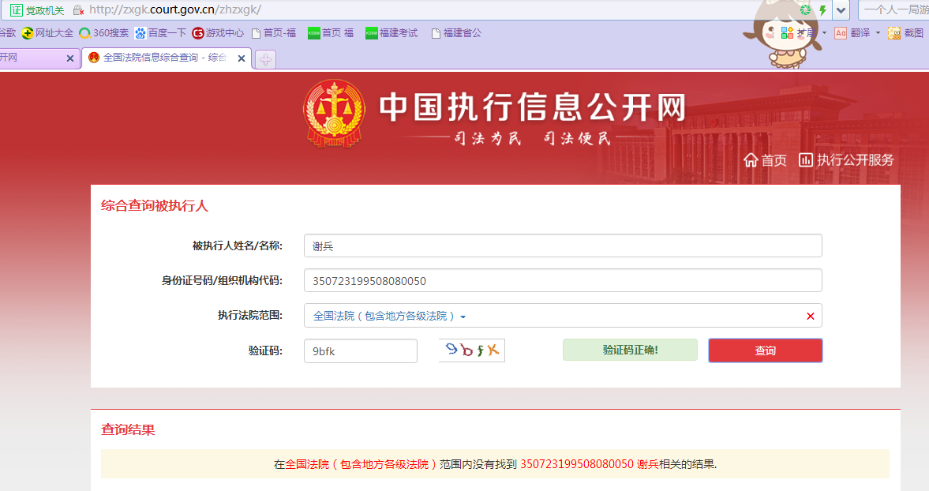

特此证明
年 月 日

